INSTITUTO FEDERAL DE EDUCAÇÃO, CIÊNCIA E
TECNOLOGIA DE SÃO PAULO

MELISSA CARDOSO
MARCELO DINIZ

REGIÕES DE RUNETERRA (LEAGUE OF LEGENDS)

São Paulo
2023

Sumário
1. RUNETERRA 3
A TERRA DOS CAMPEÕES 3
2. AS REGIÕES 4
DEMACIA 4
Campeões de Demacia: 5
FRELJORD 5
Campeões de Freljord: 6
ILHA DAS SOMBRAS 6
Campeões da Ilha das sombras: 7
IONIA 7
Campeões de Ionia: 8
NOXUS 8
Campeões de Noxus: 9
PILTOVER 9
Campeões de Piltover 10
ZAUN 10
Campeões de Zaun 11
3. CONCLUSÃO 11
REFERÊNCIAS 12

1. RUNETERRA

A TERRA DOS CAMPEÕES

Runeterra é o cenário em que se desenrola o universo do jogo eletrônico League of Legends. Nesse mundo fictício, há várias regiões distintas, cada uma com sua geografia única e uma variedade de personagens fascinantes. Essas regiões são habitadas por diferentes raças, civilizações e seres místicos, e cada uma tem suas próprias peculiaridades e características que moldam sua identidade.
Desde a poderosa e industrializada Piltover e Zaun, que se destacam por seu domínio tecnológico, até a antiga e misteriosa Shurima, que guarda segredos do passado, Runeterra oferece uma gama diversificada de locais para explorar. Há também as terras geladas de Freljord, habitadas por tribos nômades e guerreiros destemidos, e a tenebrosa Ilha das Sombras, onde o poder das trevas é palpável. Além disso, há regiões como Demacia, conhecida por sua busca pela justiça e honra, e Noxus, um império expansionista e belicoso. Também encontramos a bela e mágica Ionia, que abraça a harmonia e a espiritualidade, e o enigmático arquipélago das Ilhas das Serpentes, repleto de mistérios e perigos.
Cada região de Runeterra possui uma história rica, com lendas, heróis e conflitos épicos. Essas histórias são constantemente exploradas e aprofundadas por meio de eventos, narrativas e lançamentos de novos campeões no jogo League of Legends.
Nesse trabalho vamos aprofundar e conhecer um pouco mais sobre cada região de Runeterra e conhecer um pouco de cada cultura presente dentro do universo do jogo.

2. AS REGIÕES

DEMACIA

Demacia é uma das regiões mais icônicas e proeminentes do universo de League of Legends. Conhecida por seu lema "A justiça ilumina as ações", é uma nação que valoriza a ordem, a honra e a busca pela justiça.
Uma sociedade altamente estruturada, governada por um conjunto rigoroso de leis e tradições. Seus habitantes são chamados de demacianos e são conhecidos por sua devoção à causa da justiça e sua crença no ideal de igualdade e liberdade para todos. Eles possuem um exército bem treinado e uma poderosa guarda de elite, os Guardiões da Luz, que lutam contra todas as ameaças internas e externas para proteger a nação.
A religião desempenha um papel importante em Demacia, com a adoração da Luz Solar como sua crença central. Os demacianos acreditam que a Luz é uma força purificadora e que a justiça prevalecerá quando iluminada por ela.
Em termos de política externa, Demacia mantém uma postura de desconfiança em relação a outras regiões, especialmente a Noxus, sua grande rival. A rivalidade entre as duas nações é antiga e se deve a diferenças ideológicas e à busca de poder e domínio.
No entanto, Demacia nem sempre é retratada como uma nação perfeita. Algumas histórias e campeões em League of Legends exploram a rigidez de suas leis e ações extremas tomadas em nome da justiça.

Campeões de Demacia:
Dentre os campeões mais conhecidos dessa região podemos citar;
- Garen
- Lux
- Sylas
- Kayle
- Galio
- Xin Zhao
- Morgana
- Sona

FRELJORD

Freljord é uma região gélida e selvagem conhecida por suas vastas paisagens nevadas, montanhas imponentes e uma história repleta de rivalidades e lendas antigas.
Localizada no extremo norte de Runeterra, é habitada por tribos nômades e guerreiros corajosos que enfrentam os desafios implacáveis do clima e da vida na região.
As três tribos mais conhecidas são:
- Avarosa
- Frostguard
- Winter's Claw
A sobrevivência em Freljord exige força, astúcia e resiliência. As tribos da região são lideradas por poderosos líderes, chamados de Reinos. Esses líderes têm diferentes visões sobre o futuro de Freljord e, muitas vezes, estão envolvidos em conflitos uns com os outros. A mitologia e as lendas desempenham um papel importante, com histórias sobre o rei perdido Tryndamere, a entidade conhecida como Ursine, e o mítico Olaf. Essas lendas influenciam a cultura e os objetivos das tribos, enquanto disputam pelo domínio de Freljord.
A região é um lugar de desafios e sacrifícios, onde a luta pela sobrevivência é constante. É uma região repleta de rivalidades, crenças antigas e lendas poderosas, oferecendo um ambiente emocionante e implacável para os campeões e as histórias que se desenrolam em League of Legends.

Campeões de Freljord:
Dentre os campeões mais conhecidos dessa região podemos citar;
- Ashe
- Tryndamere
- Anivia
- Olaf
- Udyr
- Sejuani
- Volibear

ILHA DAS SOMBRAS

A Ilha das Sombras é uma localização sombria e misteriosa. É um lugar repleto de magia negra, trevas e uma atmosfera assustadora que envolve seus arredores.
Localizada em algum lugar do oceano de Runeterra, a Ilha das Sombras é conhecida por ser um refúgio para necromantes, feiticeiros sombrios e criaturas sobrenaturais. Ela atrai aqueles que buscam poder através de práticas proibidas e segredos ocultos.
A magia e a escuridão na Ilha das Sombras são palpáveis, e muitas histórias e lendas cercam esse lugar tenebroso. Os aventureiros que ousam se aventurar na ilha correm o risco de serem consumidos pela escuridão ou se tornarem peões nas artimanhas dos seres malignos que lá habitam.
A Ilha das Sombras é um ponto focal para campeões relacionados à morte e às trevas, como Thresh, Yorick e Hecarim. Cada um desses campeões tem sua própria conexão com a ilha e carrega consigo seu próprio nível de perigo e poder sombrio.
No universo de League of Legends, a Ilha das Sombras serve como um lembrete assustador dos perigos da magia negra e das consequências sombrias de se envolver com forças malignas. É um lugar que instiga medo e intriga, proporcionando um ambiente sinistro e cativante para as histórias e confrontos que acontecem em seu território.

Campeões da Ilha das sombras:
Dentre os campeões mais conhecidos dessa região podemos citar;
- Gwen
- Hecarim
- Kalista
- Viego
- Yorick
- Karthus
- Thresh
- Vex

IONIA

Ionia é uma região exuberante e espiritualmente rica, além de ser uma das regiões mais conhecidas. É um lugar de beleza natural deslumbrante, marcado por florestas exuberantes, montanhas majestosas e rios serenos.
Localizada em uma parte isolada de Runeterra, é habitada por pessoas altamente conectadas à natureza e à espiritualidade. Os ionianos valorizam o equilíbrio, a harmonia e a preservação do mundo natural. Eles são conhecidos por suas tradições antigas, crenças espirituais e artes marciais refinadas.
A região de Ionia abriga várias ordens e grupos espirituais, como os Kinkou, um clã de ninjas liderado por Shen, e os Guardiões de Yordle, liderados por Karma. Esses grupos se dedicam à proteção do equilíbrio e à manutenção da paz na região
A música, a dança e as artes são altamente valorizadas em Ionia. As cerimônias e festivais ionianos são conhecidos por sua beleza e significado espiritual, além de serem oportunidades para expressões artísticas e celebrações da vida.
No entanto, Ionia também enfrentou desafios ao longo de sua história, especialmente com a invasão de Noxus, uma nação expansionista. A ocupação noxiana resultou em conflitos e na destruição de partes da região, levando a uma luta constante pela preservação de sua identidade e valores.

Campeões de Ionia:
Dentre os campeões mais conhecidos dessa região podemos citar;
- Ahri
- Akali
- Jhin
- Irelia
- Kayn
- Karma
- Xayah e Rakan
- Yasuo
- Yone
- Zed

NOXUS

Noxus é uma região poderosa e expansionista. É uma nação conhecida por sua força militar, conquistas brutais e busca implacável pelo poder.
Localizada no continente de Valoran, é governada por um império autoritário e centralizado, liderado pelo Alto Comando Noxiano. A nação valoriza a força, a disciplina e a supremacia, acreditando que apenas os mais fortes e determinados devem governar.
Noxus é conhecida por sua sociedade meritocrática, onde qualquer indivíduo, independentemente de sua origem, pode ascender na hierarquia social com base em suas habilidades e conquistas. Isso cria uma cultura de competição feroz, onde os cidadãos são encorajados a buscar o poder e a glória a qualquer custo.
A nação é famosa por sua habilidade militar e estratégica. Seu exército é formado por guerreiros disciplinados e treinados, liderados por generais talentosos e carismáticos.
Noxus tem uma rivalidade duradoura com Demacia. As duas nações têm visões opostas sobre governo, justiça e ideais, o que frequentemente resulta em conflitos e guerras entre elas. No entanto, Noxus não é apenas uma nação de conquista militar. Também é uma terra rica em cultura, com uma tradição de valorização das artes, do conhecimento e da diversidade.
É uma região complexa e multifacetada, conhecida por sua mentalidade implacável e sede de poder. Sua busca pela supremacia militar e domínio molda seu caráter e desempenha um papel importante nas histórias e conflitos do universo de League of Legends.

Campeões de Noxus:
- LeBlanc
- Darius
- Katarina
- Draven
- Swain
- Talon
- Mordekaiser

PILTOVER

Piltover é uma cidade-estado tecnologicamente avançada e vibrante. Situada em uma colina rochosa na região de Zaun, Piltover é conhecida como a "Cidade do Progresso" e é um centro de inovação, ciência e comércio.
A cidade é famosa por sua tecnologia aprimorada e engenhosidade mecânica. Seus habitantes são engenheiros, inventores e comerciantes que estão constantemente buscando novas descobertas e aperfeiçoando suas criações. A combinação da arquitetura vitoriana e elementos steampunk dá a Piltover um visual único e distintivo.
Piltover é também o lar do Conselho de Piltover, uma organização governamental que busca manter a ordem e a justiça na cidade.
A cidade tem uma relação complexa com a vizinha Zaun, uma região subterrânea e industrializada. Enquanto Piltover é conhecida por sua elegância e progresso tecnológico, Zaun é vista como uma área mais sombria e caótica. Apesar das diferenças, as duas cidades estão interligadas de várias maneiras, incluindo a presença de um trem elevado chamado "Caminho de Ferro Hextech" que conecta as duas regiões.
Piltover é um lugar de maravilhas tecnológicas, progresso constante e uma sociedade movida pela inovação. Sua combinação única de estética, engenhosidade e valores torna Piltover uma região cativante dentro do universo de League of Legends.

Campeões de Piltover
- Ezreal
- Caitlyn
- Jayce
- Vi
- Seraphine
- Orianna
- Camille
- Heimerdinger

ZAUN

Zaun é uma região sombria e industrializada. Localizada abaixo da cidade de Piltover, Zaun é conhecida como a "Cidade do Caos" e é um lugar onde a tecnologia se mistura com a poluição e a corrupção.
Diferente de Piltover, Zaun é uma cidade subterrânea com estruturas decadentes e uma atmosfera opressiva. É um centro de experimentação científica duvidosa, onde a ética é muitas vezes deixada de lado em busca de avanços tecnológicos e lucro.
Zaun é habitada por uma população diversa, incluindo cientistas, criminosos, mutantes e pessoas marginalizadas. A cidade é conhecida por sua indústria química e mecânica, onde a produção em massa de substâncias tóxicas e o desenvolvimento de armas são comuns.
Apesar de sua aparência sombria, Zaun também é um lugar de oportunidades para aqueles dispostos a se arriscar. Muitos inventores e empreendedores veem a cidade como um terreno fértil para testar suas ideias mais ousadas.
A relação entre Piltover e Zaun é complexa. Enquanto Piltover é vista como uma cidade de progresso e inovação, Zaun é vista como uma cidade de degradação e desespero. No entanto, as duas cidades estão interligadas, principalmente através do Caminho de Ferro Hextech, um trem elevado que conecta as duas regiões.
Zaun é uma região com uma atmosfera única, onde a escuridão e a engenhosidade se misturam.

Campeões de Zaun
- Jinx
- Ekko
- Dr. Mundo
- Janna
- Zeri
- Ziggs
- Warwick
- Zac
- singed
- twitch
- urgot

3. CONCLUSÃO
Em conclusão, as regiões de Runeterra apresentam uma riqueza de diversidade e profundidade que enriquecem o mundo de League of Legends. Cada região tem suas próprias características únicas.
Essas regiões não apenas servem como cenários para as histórias e batalhas dos campeões, mas também refletem temas e questões universais encontrados em nossa própria sociedade. Podemos ver reflexos de valores como justiça, equilíbrio, poder, progresso e os desafios de preservar tradições enquanto se adaptam às mudanças.
Além disso, as regiões de Runeterra são interligadas por laços complexos, seja através de rivalidades, alianças ou conexões históricas. Essas relações dinâmicas fornecem um terreno fértil para conflitos épicos e narrativas emocionantes, impulsionando o desenvolvimento contínuo do universo de League of Legends.
À medida que exploramos as regiões de Runeterra, somos cativados por paisagens deslumbrantes, culturas fascinantes e personagens memoráveis. Cada região oferece uma experiência única, convidando-nos a mergulhar em seus mitos, lendas e segredos ocultos.
Em resumo, as regiões de Runeterra são muito mais do que simples cenários. Elas são o pano de fundo de uma rica narrativa, cheia de emoção, conflitos e descobertas. Ao explorar essas regiões, somos levados a uma jornada épica e imersiva, onde podemos nos encantar com sua diversidade, nos maravilhar com seus mistérios e nos envolver com a rica mitologia que as permeia.
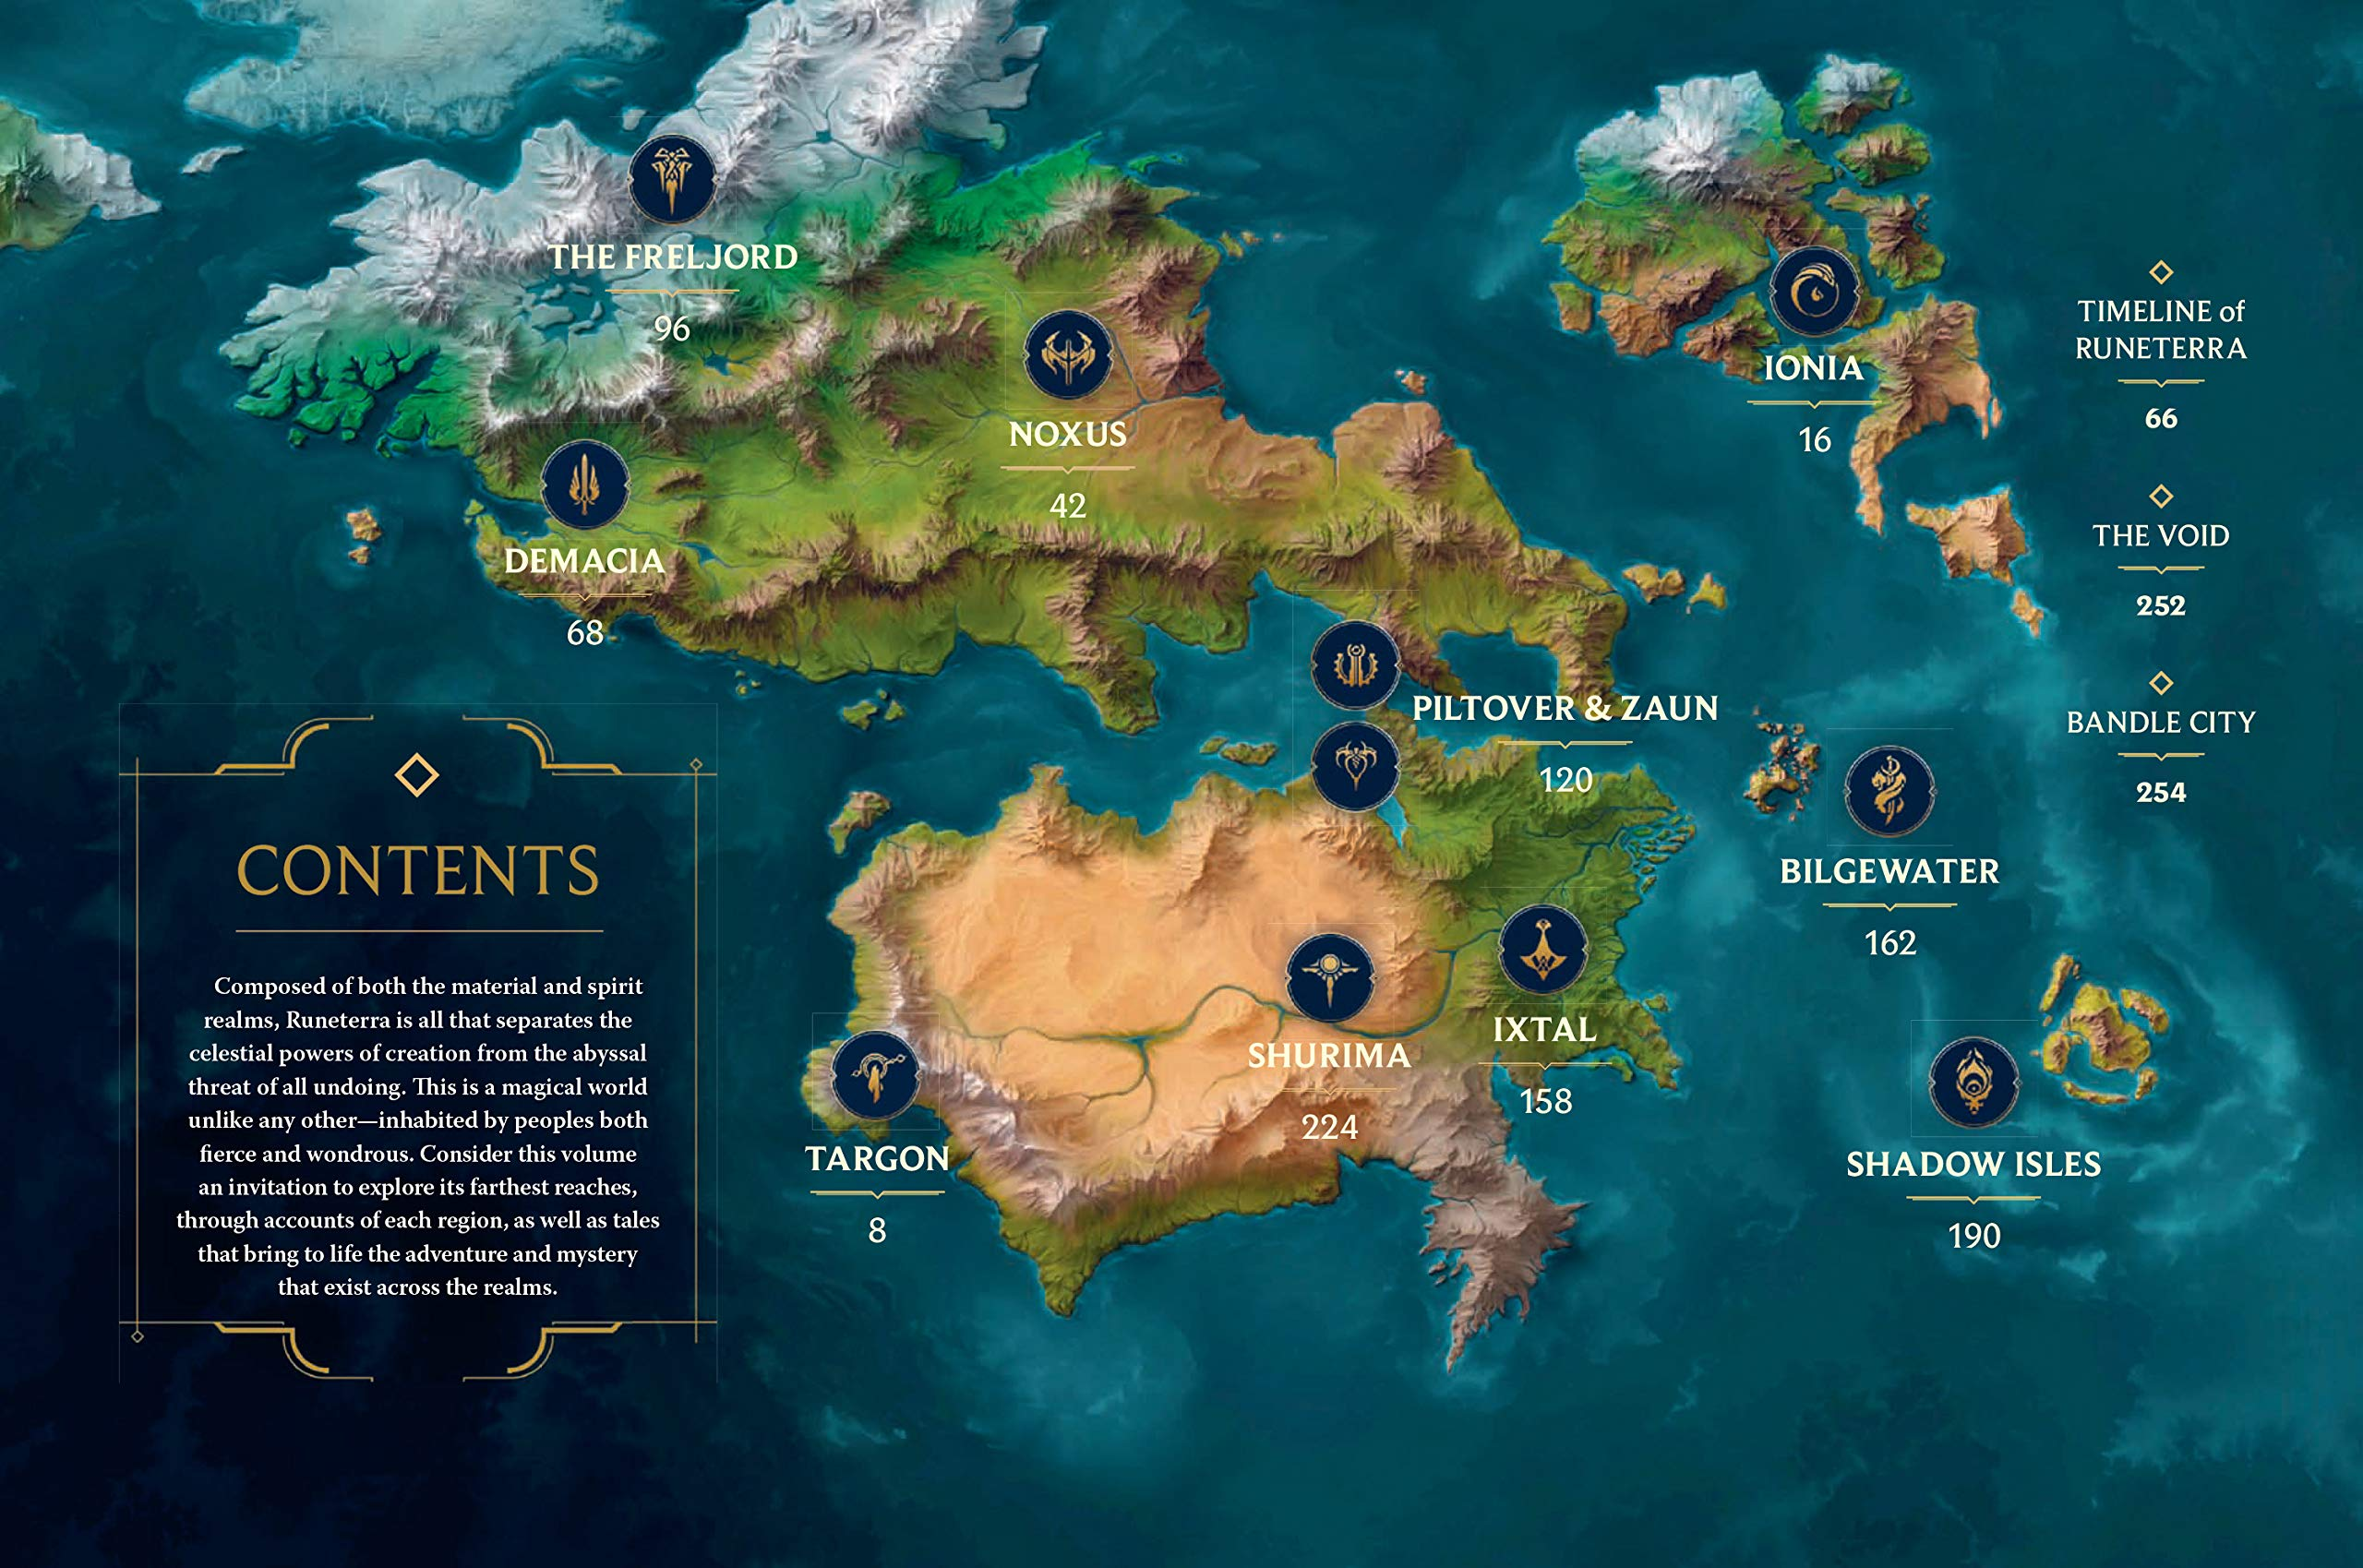Figura 1: Mapa de Runeterra

REFERÊNCIAS
- conheça o Universo de League Of Legends

